**Государственное бюджетное общеобразовательное учреждение**

**города Москвы «Школа №183»**

**ФЕСТИВАЛЬ «CHEERFEST»**

**ДЛЯ УЧЕНИКОВ 5-7 КЛАССОВ**

**ГБОУ ШКОЛА №183**

Киншакова Ольга Геннадьевна

старший педагог-психолог,

Исаева София Виталиевна

ученица 10«Б» класса

**2022, г. Москва**

1. **Цели и задачи практики**

**Цель:** создание и проведение фестиваля «CheerFest» для учеников 5-7 классов ГБОУ №183 для популяризации чирлидинга, здорового образа жизни и сплочение коллективов классов и школы в целом.

**Задачи:**

1) Изучить историю, теорию и современные клубы по чирлидингу.

2) Изучить технологию проведения спортивных и творческих фестивалей для подростков.

3) Разработать сценарий фестиваля.

4) Провести фестиваль в школе.

5) Собрать обратную связь от участников, волонтеров, учителей и родителей о проведенном фестивале.

6) Подготовить фото и видео отчет на сайт школы и в официальных аккаунтах в социальных сетях.

**2. Этапы реализации практики**

Практика была разработана в 2022-2023 учебном году в рамках проектной деятельности с обучающимися 10-х классов**.** Этапы реализации представлены в таблице №1.

**Таблица №1. Дорожная карта**

|  |  |  |
| --- | --- | --- |
| **Сроки** | **Направления работы** | **Промежуточные результаты** |
| Сентябрь  2022 | Изучение актуальных проблем в школе, формулировка темы и цели проекта, постановка задач, составление дорожной карты проекта. | Написание актуальности, темы проекта, целей и задач проекта, дорожная карта |
| Октябрь  2022 | Поиск и подбор материалов для школьников про тематические фестивали, чирлидинг, здоровый образ жизни | Анализ существующих решений. |
| Ноябрь  2022 | Изучение основ проведения фестивалей, разработка сценария | Анализ существующих решений, готовый сценарий  фестиваля |
| Декабрь  2022 | Проведение чир-фестиваля в школьном отделении №2 | Проведенный фестиваль |
| Январь  2023 | Сбор обратной связи от участников, анализ и коррекция сценарий фестиваля. | Предложения по улучшению фестиваля. |
| Февраль  2023 | Проведение чир-фестиваля в школьном отделении №1 | Доработанный сценарий, проведенный улучшенный фестиваль |
| Март – апрель  2023 | Представление проекта на различных конкурсах и конференциях, обмен опытом с лидерами ученического самоуправления других школ. | Участие в конкурсе проектов «Большая перемена», в конференции «Наука для жизни». |
| Следующий учебный год | Проведение более масштабного фестиваля для всех обучающихся средней и старшей школы. | Общешкольный фестиваль. |

1. **Описание оборудования**

Для реализации практики мы использовали оборудование школы, перечисленное в таблице №2.

**Таблица №2. Оборудование и ресурсы**

|  |  |  |
| --- | --- | --- |
| Открытие фестиваля | Экран, ноутбук, микрофоны, музыкальная аппаратура, телефон, лампа для съемки | актовый зал |
| Зарядка | телефон, музыкальная колонка, лампа для съемки, метки на пол | спортивный зал |
| Чир-елка: мастер-класс по созданию помпонов | телефон, музыкальная колонка, телефон, лампа для съемки, 3 стола, 10 стульев, нитки, заготовки для помпонов, фломастеры, распечатанные заготовки | рекреация около кабинета психолога |
| Интервью с чемпионами | Экран, ноутбук, телефон, лампа для съемки | 33 кабинет |
| Конкурс талисманов и плакатов класса | телефон, лампа для съемки, музыкальная колонка, 9 парт, 9 наборов гуаши, кисточки, баночки для воды, 9 ватманов | 9 кабинет |
| Викторина «Секреты здорового образа жизни» | 3 стола, 21 стул, экран, ноутбук, микрофоны, музыкальная аппаратура, телефон, лампа для съемки | актовый зал |
| Церемония закрытия фестиваля. Награждение победителей | Экран, ноутбук, микрофоны, музыкальная аппаратура, телефон, лампа для съемки, цветной принтер, бумага для грамот | актовый зал |

1. **Краткое описание проведенного фестиваля**

27 декабря 2022 года команда волонтеров 10 классов провела фестиваль для учеников 5-7 классов в школьном отделении №2. Программу спортивного фестиваля разработала София Исаева в рамках проектной деятельности и участия во Всероссийском конкурсе проектов «Большая перемена».  
София вместе с волонтерами провела танцевальную зарядку с элементами чирлидинга, новогодний мастер-класс по созданию понпонов и чир-елки, пригласила в гости профессионную спортсменку для интервью, провела викторину про здоровый образ жизни.  
Фестиваль завершился конкурсом талисманов класса и кричалок.

Для фестиваля София разработала свой дизайн для информационных афиш и грамот.

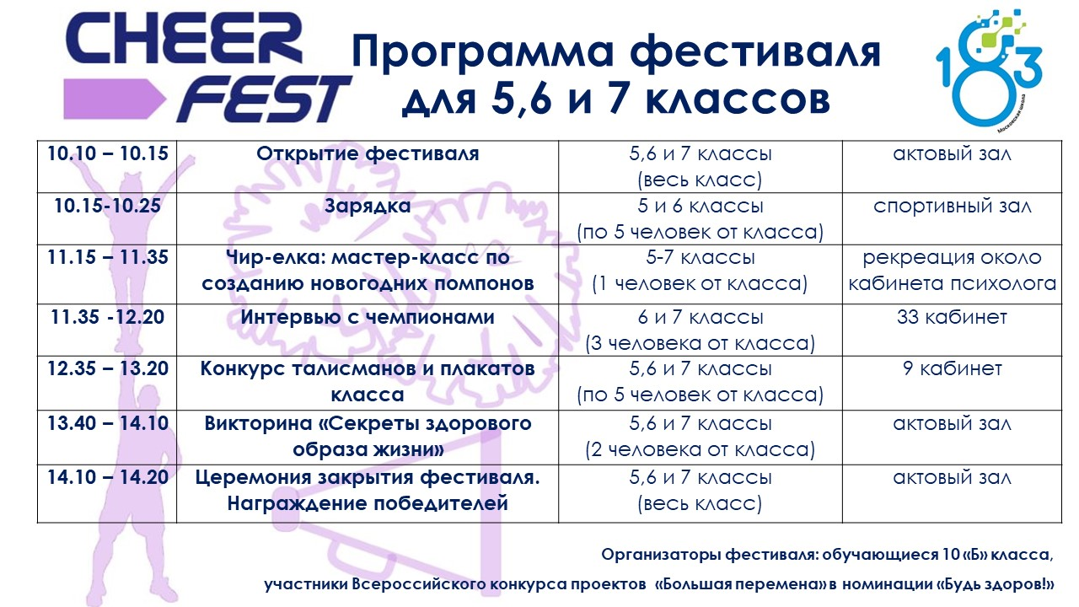

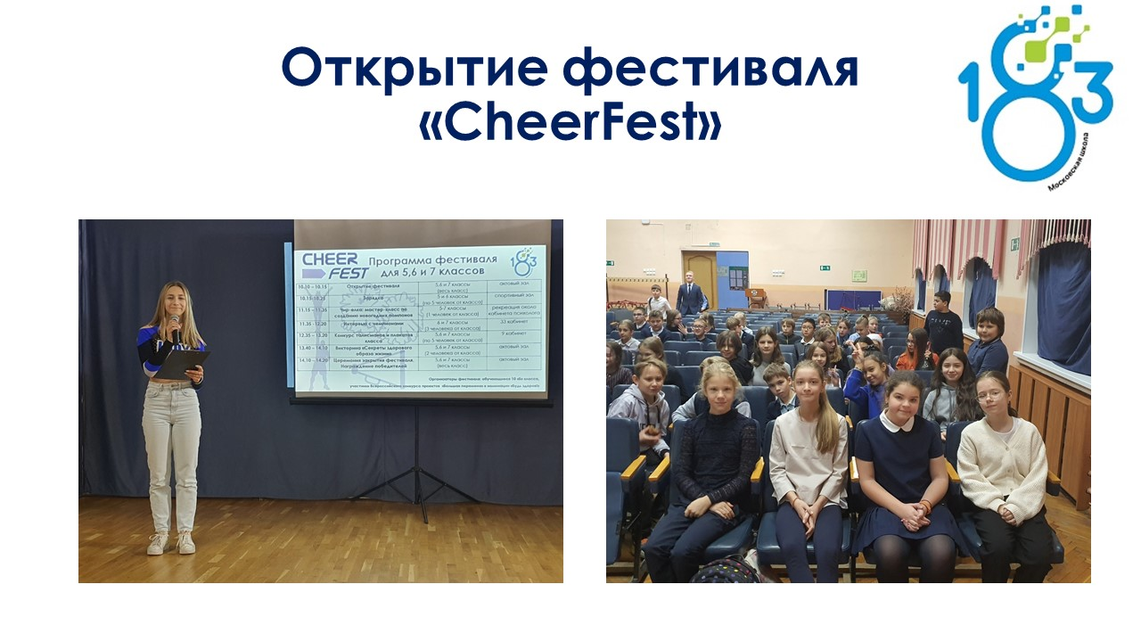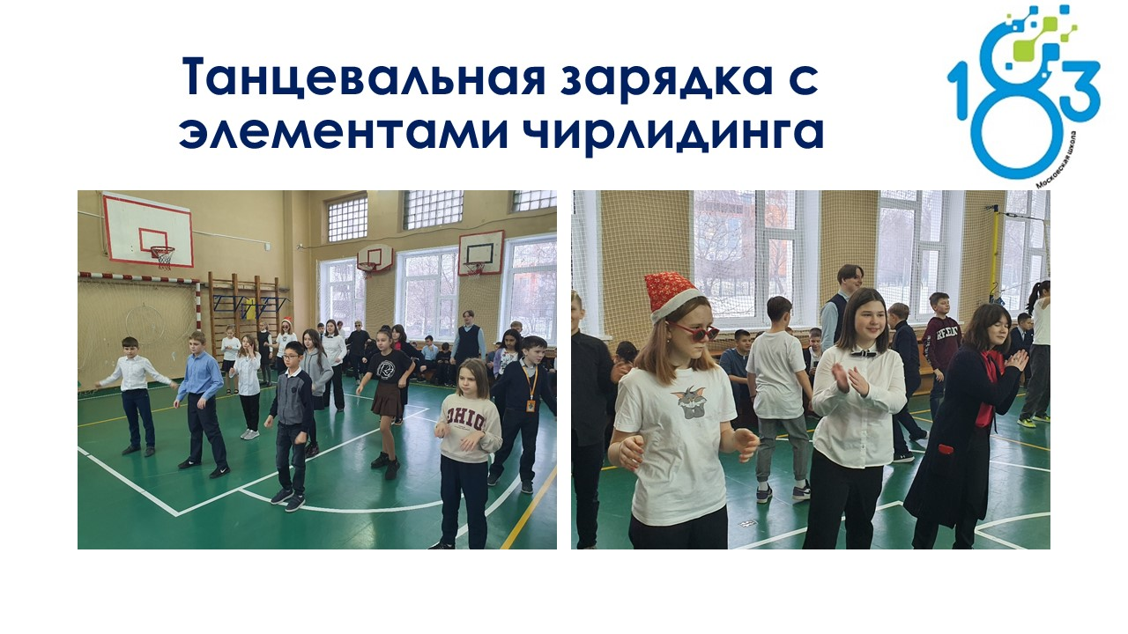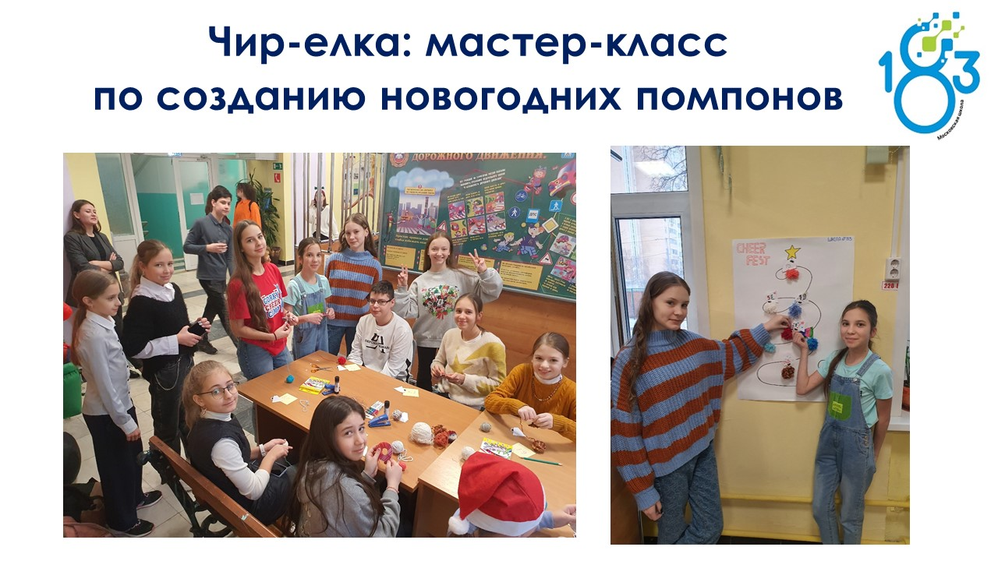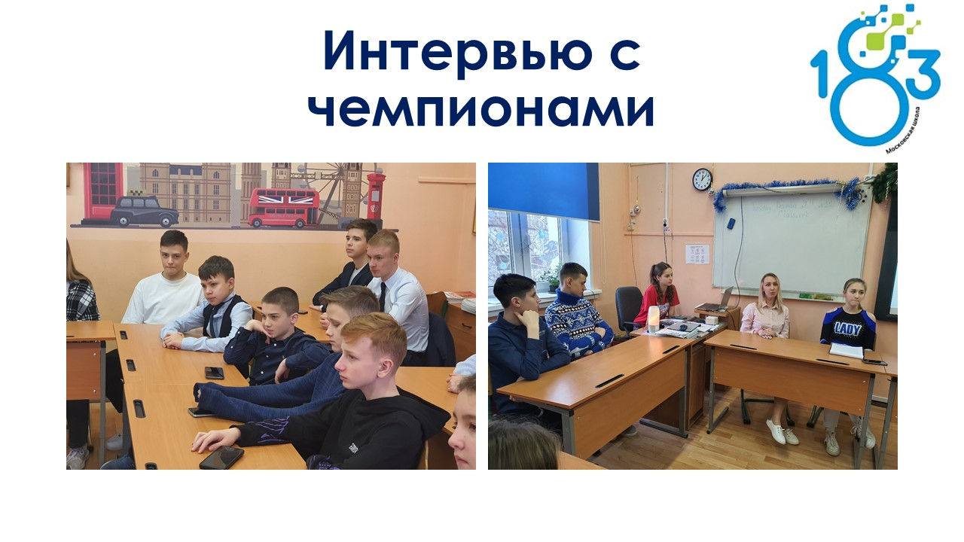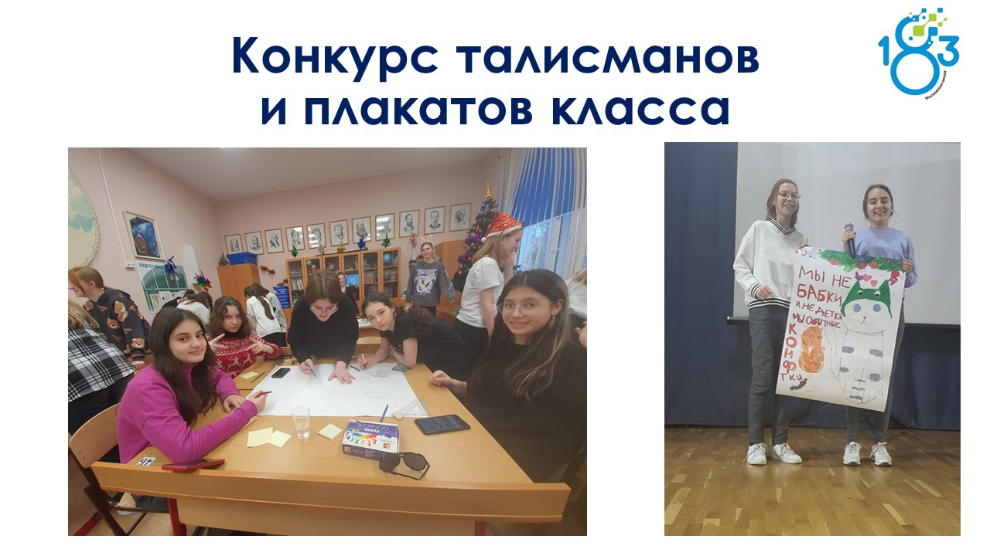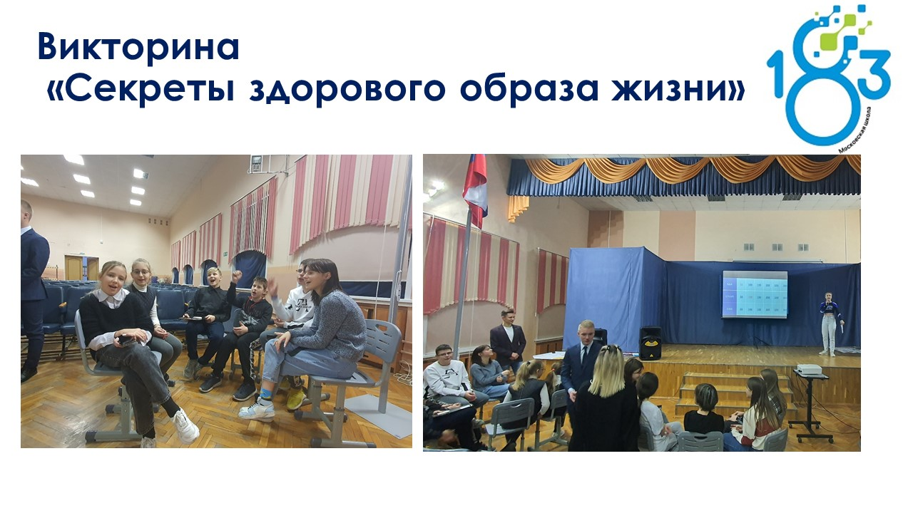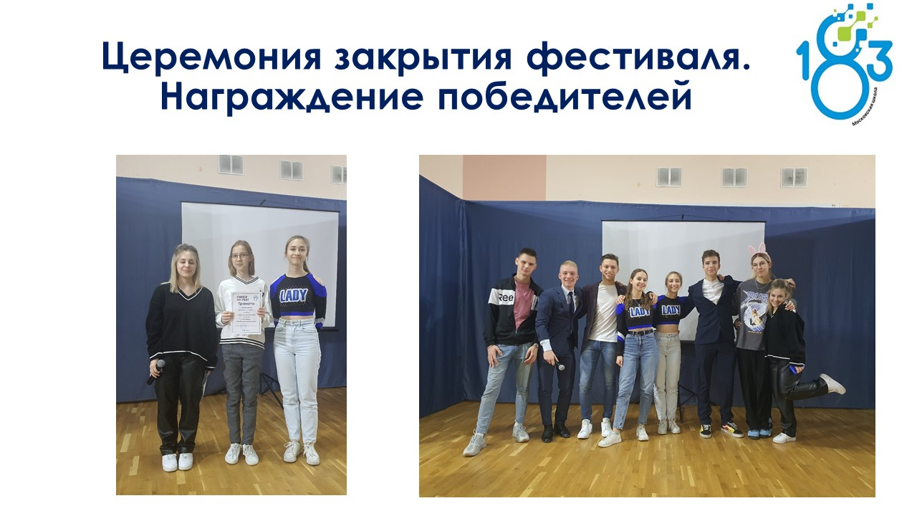

**Обратная связь после первого фестиваля:**

**Впечатление от организатора мероприятия Исаевой Софии:** «Этот опыт помог мне научиться работать в команде, общаться с младшими учениками нашей школы, научил правильно распределять время, обязанности при организации фестиваля. Больше всего мне запомнились радостные лица участников и слова благодарности».

**Мнение волонтера Полетаевой Марии:** «Мне понравилось, что все было четко организовано, понятные инструкции от организатора. Я обратила внимание на интерес со стороны всех учеников, которые с удовольствием участвовали в активностях».

**Мнение от куратора проекта:** «Мне понравился уровень самостоятельности, сплоченная команда волонтеров, эмоции в зале и в процессе командных игр. Замечательная идея перемещать ребят из разных классов и параллелей для участия в викторине».

**Мнение от ученицы 5 класса:** «Мне понравилось все! Было очень интересно и увлекательно! Хотим еще таких мероприятий в школе!»

**Мнение от учителей:** «Мы заметили, как активизировались дети, общая атмосфера в школе стала веселее, дружнее и позитивней. Спасибо старшеклассникам за интересную идею!»

1. **Методические материалы.**

Примеры заданий викторины «Здоровый образ жизни»

Механика игры «Своя игра»: есть 3 категории – темы:

1 категория – Еда

2 категория – спорт

3 категория – Сон

Вопросы разбиты на степени сложности.

У команды есть 1 минута на обсуждение, потом капитаны пишут свои ответы на листочках.

После каждого ответа делается комментарий ведущего про полезные привычки и факты про здоровый образ жизни.

**Категория «ЕДА»**

50 баллов - Как называется суп из рыбы? – Уха.

А знаете ли Вы, что Регулярное употребление супов в 3 раза снижает риск лишнего веса и ожирения.

100 баллов - Чем кашу не испортишь? – Масло.

А знаете ли Вы, что все виды круп содержат дефицитные в нашем рационе витамины (в первую очередь группы В), минеральные соли и медленно усваиваемые сложные углеводы, которые надолго оставляют ощущение сытости и поддерживают организм энергией в течение длительного времени.

150 баллов - Какой гриб носит название лесного хищного зверя? – Лисичка.

А знаете ли Вы, что  в грибах много полезного вещества холина. Он может поддерживать структуру клеточных мембран и способствует передаче нервных импульсов. Это положительно влияет на работу мышц и памяти.

200 баллов - В воде родится, воды боится? - Соль.

А знаете ли Вы, что  хлористый натрий (соль) входит в состав слез, лимфы, желудочного сока и крови, он регулирует водно-солевой баланс, контролирует передачу нейронных импульсов, защищает тело от обезвоживания.

250 баллов – Трава, которую на ощупь могут узнать даже слепые? – Крапива.

А знаете ли Вы, что  в листьях крапивы содержат­ся витамины групп С, В и К в достаточно больших количествах.

300 баллов - Как называется кисломолочный напиток из кобыльего молока? – Кумыс.

А знаете ли Вы, что  в составе молочных продуктов присутствуют такие полезные компоненты, как иммуноглобулины, лактоферрин, лактальбумин, гликопептиды. Они отвечают за формирование специфических клеток и усиливают иммунный ответ организма на вирусные инфекции.

**СПОРТ**

50 баллов – Начало пути к финишу? – Старт.

А знаете ли Вы, что регулярные физические нагрузки улучшают деятельность мозга. Физические нагрузки повышают выработку серотонина в головном мозге, который существенно влияет на качество его работы.

100 баллов - Чего не надо, если есть сила? – Ума.

А знаете ли Вы, что  люди с хорошей физической подготовкой более успешны на работе, у них, как правило, хорошая карьера. Кроме этого, такие люди нечасто болеют и очень редко находятся в плохом настроении.

150 баллов – Боксерский корт? – Ринг.

А знаете ли Вы, что Спорт — отличное лекарство от стресса. Любые физические нагрузки вызывают реакцию расслабления.

200 баллов - Русский народный бейсбол? – Лапта.

А знаете ли Вы, что физкультура заряжает энергией. Даже 20—30 минут, посвященных утренней зарядке, способны полностью изменить весь день! Во время физических нагрузок в организме вырабатываются так называемые гормоны счастья — эндорфины. Благодаря этим гормонам, человек ощущает прилив энергии, существенно повышается работоспособность, улучшается настроение.

250 баллов – Спортсмен, который ходит сидя? – Шахматист.

А знаете ли Вы, что благодаря общему тонусу организма закаляется иммунная система, лучше начинает работать сердечно-сосудистая система, снижается уровень холестерина в крови. Это далеко не полный список заболеваний, которых можно избежать, регулярно занимаясь спортом. По большому счету, хорошая физическая форма — залог хорошего здоровья.

300 баллов - Назвать 5 спортивных терминов, начинающихся с буквы «С» - Например: стадион, сетка, секундомер, спартакиада, спринт.

А знаете ли Вы, что благодаря спорту можно есть больше. Занятия спортом сжигают большое количество энергии, которую необходимо пополнять. Для роста мышечной массы необходим белок, также поступающий в организм с пищей. Таким образом, действительно, занимаясь регулярно спортом, можно есть больше и это не отразится негативно на фигуре.

СОН

50 баллов – Сколько должен спать человек? – 7-9 часов.

А знаете ли Вы, что  примерно 25 лет своей жизни мы проводим во сне, причём видим сны шесть лет, то есть четверть всего времени.

100 баллов - Как называют людей, которые поздно ложатся и просыпаются? – Совы.

А знаете ли Вы, что хроническая нехватка сна (менее 6 часов в сутки) ведёт к расстройству слуха и зрения, повышению тревожности, навязчивым состояниям и нервным тикам, неспособности сосредоточиться, апатии и общей слабости, нарушению обмена веществ и быстрому набору веса.

150 баллов – Какой ученый сделал свое открытие во сне? – Менделеев.

А знаете ли Вы, что полное отсутствие сна в течение нескольких суток приводит к потере самоидентификации, зрительным и слуховым галлюцинациям и параноидальному синдрому, а впоследствии – к смерти.

200 баллов - Что будет если посмотреть на нос наоборот? – Сон.

А знаете ли Вы, что человеческий сон имеет две фазы: быструю и медленную. У взрослых они сменяют друг друга примерно каждые 1,5 часа, при этом человек чаще всего даже не замечает перехода от одного цикла к другому.

250 баллов – Наука изучающая сон? – Сомнология.

А знаете ли Вы, что в средней полосе наибольшую пользу принесёт сон между 22 и 24 часами, в тропическом регионе с 23 до часа ночи, за полярным кругом с 21 до 23 часов.

300 баллов - Как звали славянскую богиню сновидений? – Дрема.

А знаете ли Вы, что последние исследования доказывают, что на качество сна влияет состав питания, получаемый человеком. Так, высокобелковая диета снижает вероятность возникновения нарушения сна, тогда как рацион, содержащий преимущественно углеводы, может привести к бессоннице.

1. **Полученные результаты.**

В фестивале приняли участие 8 классов, более 200 обучающихся 5-7 классов.

В роли организаторов, жюри и ведущих мероприятий выступили 8 волонтеров – обучающихся 10 классов.

Проект CHEERFEST представлен на Всероссийском конкурсе проектов «Большая перемена», заявлен на городской конференции «Наука для жизни». Ожидаем оценки жюри.

1. **Практическое значение.**

* Сплочение классных коллективов 5-7 классов.
* Знакомство с обучающимися из других параллелей и объединение в единую команду.
* Приобщение обучающихся к здоровому образу жизни.
* Повышение позитивной двигательной активности на переменах в школе.
* Популяризация чирлидинга и привлечение обучающихся к занятиям спортом.
* Развитие лидерских и организационных качеств у команды-волонтеров (обучающихся 10 классов).
* Создание позитивного контента в социальных сетях: к мероприятию подключился школьный медиацентр, который освещал данное событие.
* Развитие проектной деятельности: реализация проекта обучающихся 10-х классов.

1. **Перспективы дальнейшего развития:**

В втором полугодии (в феврале) мы планируем провести фестиваль в первом школьном отделении.

В следующем году можно расширить список участников и сделать фестиваль для всей средней и старшей школы.

Мы готовы поделиться сценарием проведения фестиваля с другими активистами самоуправления, для чего бы они могли провести такие фестивали у себя в школе.

1. **Трансляция опыта**

Итоги проведенного фестиваля и фотоотчеты представлены по следующим ссылкам:

* <https://sch183.mskobr.ru/edu-news/14002>
* [https://vk.com/wall-173108957_3453﻿](https://vk.com/wall-173108957_3453)